Thiết kế CSDL

# Tổng Quát

Dựa vào phần phân quyền củng như các yêu cầu của Trang Web. Thì CSDL sẽ được thiết kế như sau:

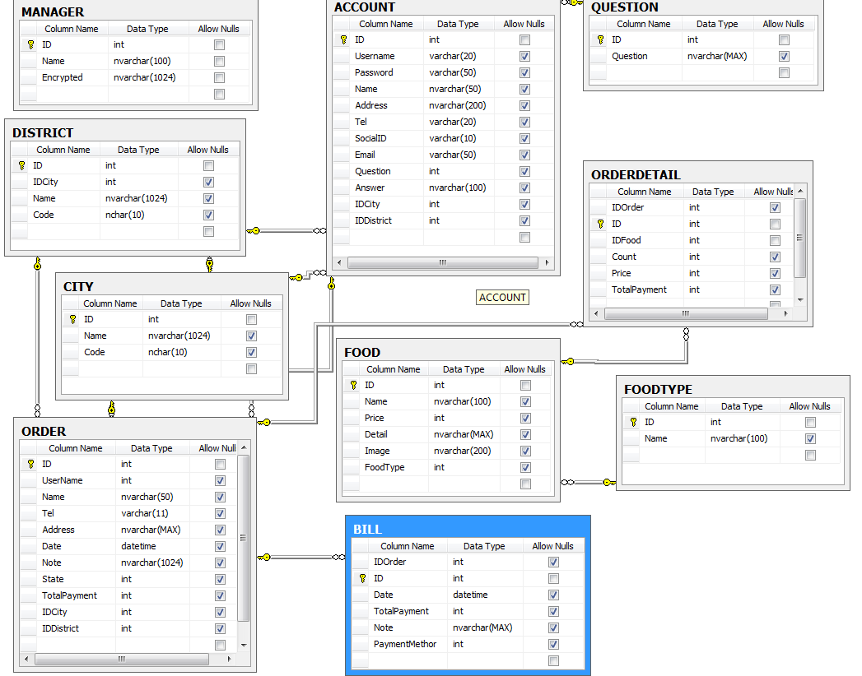

Để xem được CSDL ở dạng lớn. Vui lòng xem file Image đi kèm.

# Đặc tả riêng từng bảng

## Bảng ACCOUNT

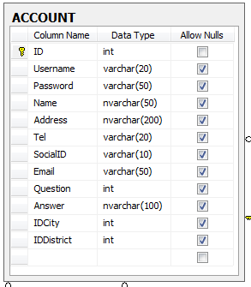Bảng ACCOUNT chứa các thông tin của Khách Hàng bao gồm các trường như đã được liệt kê ở hình bên

### Khóa Chính

Khóa chính là ID. Được Đánh số tăng dần.

### Khóa Ngoại: Có 3 khóa ngoại

- Question tham chiếu đến thuộc tính ID của bảng QUESTION

-IDCity tham chiếu đến thuộc tính ID của bảng CITY để cho biết thành phố của khách hàng đăng kí.

-IDDistrict tham chiếu đến thuộc tính ID của bảng DISTRICT cho biết quận của khách hàng đăng kí.

## Bảng QUESTION

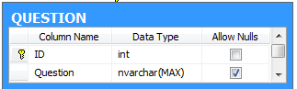Bảng QUESTION chứa thông tin của câu hỏi đáp ứng phần bảo mật cho khách hàng.

### Khóa chính

Khóa chính là ID. Được Đánh số tăng dần.

### Khóa ngoại

Không tồn tại

## Bảng CITY

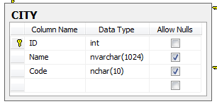Bảng CITY chứa các thông tin về Thành Phố như hình bên, liên quan đến phần địa chỉ cho các thành phần của trang web.

### Khóa Chính

Khóa chính là ID. Được Đánh số tăng dần.  
Name và Code chính là tên và mã tỉnh của thành phố.

### Khóa Ngoại

Không tồn tại

## Bảng DISTRICT

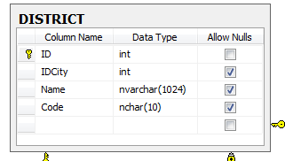Bảng DISTRICT chứa các thông tin về quận huyện của một thành phố hỗ trợ phần địa chỉ.

### Khóa Chính

Khóa chính là ID. Được Đánh số tăng dần.  
Thuộc tính Name và Code chính là tên và mã quận.

### Khóa Ngoại

-IDCity tham chiếu đến thuộc tính ID của bảng CITY cho biết quận này thuộc thành phố nào.

## Bảng MANAGER

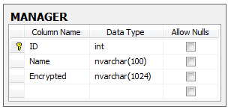 Bảng MANAGER dùng để quản lý các tài khoản ADMIN dùng để quản trị trang web.  
-Thuộc tính Name là tên tài khoản  
-Thuộc tính Encrypted chứa thông tin về email,password đã được mã hóa

### Khóa Chính

Khóa chính là ID. Được Đánh số tăng dần.

### Khóa Ngoại: không tồn tại

## Bảng FOOD

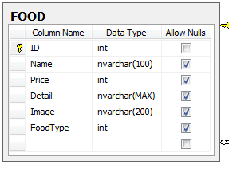  
Bảng này chứa thông tin về một món thức ăn thức uống của nhà hàng: Bao gồm các thuộc tính: tên món ăn, giá, chi tiết, hình ảnh của món ăn đó

### Khóa Chính

Thuộc tính ID, được đánh thứ tự tăng dần

### Khóa Ngoại

-FoodType tham chiếu đến thuộc tính ID của bảng FOODTYPE để biết được đây là thức ăn hay thức uống thuộc về loại gì

## Bảng FOODTYPE

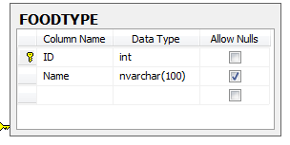

Bảng này cho biết loại của một món thức ăn.  
Ví dụ như:

* Gà rán
* Phần ăn Combo
* Giải khát

### Khóa Chính

ID được đánh số tăng dần

**Khóa Ngoại**

Không tồn tại

## Bảng ORDER

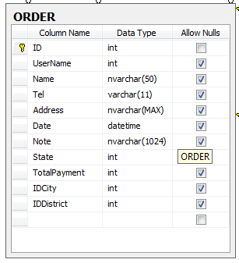 Bảng này lưu thông tin về một đơn hàng mà khách hàng đặt.  
-Bao gồm những thuộc tính như: Tên khách hàng, tài khoản khách hàng, điện thoại liên lạc, địa chỉ giao hàng, tổng giá trị, tình trạng của đơn hàng...

### Khóa Chính

ID được đánh số tăng dần

### Khóa Ngoại

-IDCity tham chiếu đến thuộc tính ID của bảng CITY  
-IDDistrict tham chiếu đến thuộc tính ID của bảng DISTRICT  
-UserName tham chiếu đến thuộc tính ID của bảng ACCOUNT để biết rằng đơn hàng này của ai.

## Bảng ORDERDETAIL

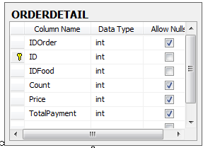 Bảng này dùng để hiển thị chi tiết thông tin cho một đơn đặt hàng, gồm những món ăn, thức uống gì, số lượng, đơn giá và thành tiền

### Khóa Chính

ID được đánh thứ tự tăng dần

### Khóa Ngoại

-IDOrder tham chiếu đến thuộc tính ID của bảng ORDER để biết được đây là chi tiết của đơn đặt hàng nào.  
 -IDFood tham chiếu đến thuộc tính ID của bảng FOOD

## Bảng BILL

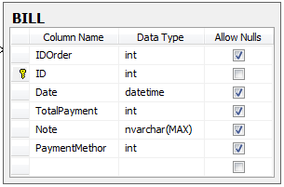 Bảng này để lưu thông tin cho một hóa đơn đối với một đơn đặt hàng(ORDER) đã thanh toán.

-Date: là thuộc tính cho biết ngày thanh toán(ngày lập hóa đơn)  
-TotalPayment: tổng giá trị của hóa đơn  
-Note: Ghi chú

### Khóa Chính

-ID được đánh thứ tự tăng dần

### Khóa Ngoại

### -IDOrder tham chiếu đến thuộc tính ID của bảng ORDER đẻ biết được hóa đơn này là của đơn hàng nào